НАШИ ДОСТИЖЕНИЯ

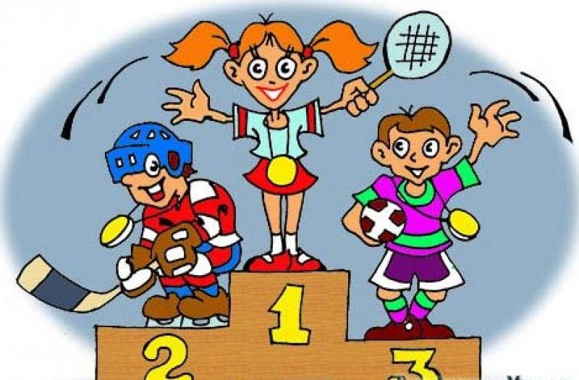

2011г.
Диплом 3 степени Министерства образования Республики Беларусь за победу в республиканском смотре-конкурсе на лучший оздоровительный лагерь в номинации «Лучшая программа воспитания оздоровительного лагеря» за творческо-игровой проект «По секрету всему свету»
2012г.
Почётная грамота Республиканского центр по оздоровлению и санаторно-курортному лечению населения за победу в республиканском смотре-конкурсе на лучший оздоровительный лагерь 2012года в номинации «Лучшее медицинское обеспечение детей в оздоровительном лагере «Быть здоровым- это здорово».

2013г.
Диплом 1 степени Министерства образования Республики Беларусь за победу в республиканском смотре-конкурсе на лучший оздоровительный лагерь в номинации «Лучшая творческая идея смены» за творческо-игровой проект «Зямля бацькоў – мая зямля!”
2015г.
Диплом УО “Национальный детский образовательно-оздоровительный центр “Зубрёнок” за победу в республиканском смотре-конкурсе на лучший оздоровительный лагерь в номинации “Новые модели организации детского отдыха “Сделаем лето ярче” за проект “Факел”.
2016г.
Почётная грамота Комитета по образованию Мингорисполкома за достигнутые высокие результатыв труде, творческий подход к обучению и воспитанию подрастающего поколения, организацию оздоровительной работы в летний период 2016года .
Почётная грамота ГУ “Главное управление потребительского рынка Мингорисполкома” за высокий профессиональный уровень в организации питания детей в оздоровительном лагере “Лесной”
2017г.
Диплом 3 степени Министерства образования Республики Беларусь за победу в республиканском смотре-конкурсе на лучший оздоровительный лагерь в номинации «Новые модели организации детского отдыха «Сделаем лето ярче» за творческо-игровой проект «Телецентр «Лесной» представляет…»,
Почётная грамота Республиканского центра по оздоровлению и санаторно-курортному лечению населения за победу в республиканском смотре-конкурсе на лучший оздоровительный лагерь в номинации «Лучшая организация питания в оздоровительном лагере «Здоровое питание - здоровый ребёнок»,
Диплом санитарно-эпидемиологической службы г. Минска за 3 место в организации и проведении в лагере мероприятий в рамках городского профилактического проекта «Ваш выбор» по формированию у подростков здорового образа жизни.
2018 г.
Диплом 2 степени Комитета по образованию Мингорисполкома за победу в номинации «Лучший лагерь в реализации программы воспитания детей, нуждающихся в оздоровлении, на базе оздоровительного лагеря с круглосуточным пребыванием» за проект «Формирование патриотических убеждений и устойчивых норм поведения у детей и подростков в условиях оздоровительного лагеря посредством воспитания любви к малой родине» , Почётная грамота Представительство Минское городское управление Республиканского центра по оздоровлению и санаторно-курортному лечению населения за 2 место в городском смотре-конкурсе на лучший загородный оздоровительный лагерь,
Диплом ГУ «Минский городской центр гигиены и эпидемиологии» Городской Центр за 2 место в организации и проведении в лагере мероприятий в рамках городского профилактического проекта «Ваш выбор» по формированию у подростков здорового образа жизни.
2019 г.
Диплом Комитета по образованию Мингорисполкома за участие в городском этапе республиканского смотра-конкурса оздоровительных лагерей в номинации «Новые модели организации детского отдыха «Сделаем лето ярче». Творческо-игровой проект «По секрету всему свету» занял 2 место в номинации «Лучший лагерь в реализации программы воспитания детей, нуждающихся в оздоровлении, на базе оздоровительного лагеря с круглосуточным пребыванием».
Диплом ГУ «Минский городской центр гигиены и эпидемиологии» Городской Центр здоровья за 2 место в организации и проведении в лагере мероприятий в рамках городского профилактического проекта «Ваш выбор» по формированию у подростков здорового образа жизни.

2021 г.
Диплом Комитета по образованию Мингорисполкома за участие в городском этапе республиканского смотра-конкурса оздоровительных лагерей в номинации «Новые модели организации детского отдыха «Сделаем лето ярче». Проект деятельности профильного волонтёрского отряда «Время выбрало нас!» занял 1 место в номинации «Лучший лагерь в реализации программы воспитания детей, нуждающихся в оздоровлении, на базе оздоровительного лагеря с круглосуточным пребыванием»
Грамота Представительства Минское городское управление Республиканского центра по оздоровлению и санаторно-курортному лечению населения за 3 место в городском смотре-конкурсе на лучший загородный оздоровительный лагерь.
Почётная грамота Комитета по здравоохранению Мингорисполкома за 1 место в номинации «Лучшее медицинское обеспечение детей в оздоровительном лагере: Быть здоровым – это здорово!»
2022 г.
Дипломом 2 степени Комитета по образованию Мингорисполкома. за участие в городском этапе республиканского смотра-конкурса оздоровительных лагерей на «Лучший лагерь в реализации программы воспитания детей, нуждающихся в оздоровлении, на базе оздоровительного лагеря с круглосуточным пребыванием» в номинации «Лучший оздоровительный лагерь в организации гражданско-патриотического воспитания детей в лагере «Горжусь тобой, моя страна!» за твоческо-игровой проект «У зямлі бацькоўскай гэтай я чэрпаю вытокі..”
Грамота Представительства Минское городское управление Республиканского центра по оздоровлению и санаторно-курортному лечению населения за 2 место в городском смотре-конкурсе на лучший загородный оздоровительный лагерь.
Почётная грамота Республиканский центр по оздоровлению и санаторно-курортному лечению населения за 1 место в республиканском смотре-конкурсе в номинации «Лучший загородный оздоровительный лагерь».
Диплом 2 степени УО «Национальный детский образовательно- оздоровительный центр «Зубрёнок» за победу в интернет-голосовании в рамках дистанционного фестиваля информационных ресурсов среди воспитательно-оздоровительных учреждений образования «Лето онлайн».

2023
Дипломы 2 степени Комитета по образованию Мингорисполкома за участие в городском этапе республиканского смотра-конкурса оздоровительных лагерей на «Лучший лагерь в реализации программы воспитания детей, нуждающихся в оздоровлении, на базе оздоровительного лагеря с круглосуточным пребыванием» в номинации «Лучший оздоровительный лагерь в организации гражданско-патриотического воспитания детей в лагере «Горжусь тобой, моя страна!» программа работы профильного отряда «Детки в Сетке, или школа юного блогера» и обобщение опыта «Гражданственность и патриотизм как приоритетные направления профориентации детей и подростков» была отмечена

